**«ДЕНЬ ЗДОРОВЬЯ – 2019»**

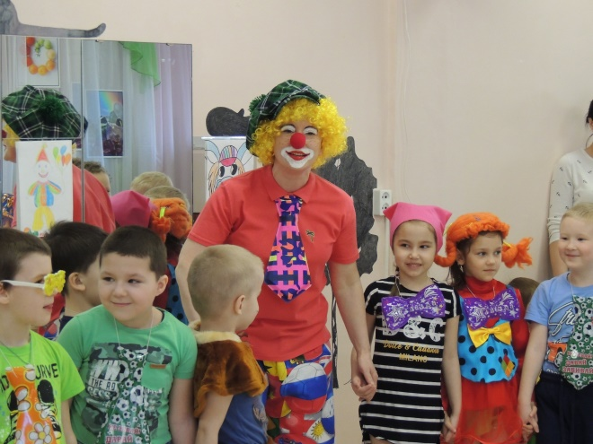

**«Чтоб расти и закаляться, не по дням, а по часам**

**Физкультурой заниматься, заниматься нужно нам!**

**И мы уже сегодня, сильнее, чем вчера,**

**На весёлый День Здоровья, приглашаем вас, друзья!**

Воспитание ценностного отношения к здоровью – одна из важнейших задач дошкольной ступени образования. Для формирования мотивации к здоровому образу жизни,  необходимо эмоционально положительное отношение, интерес к правилам активного и безопасного поведения.   День Здоровья – форма организации образовательной, воспитательной, здоровьесберегающей деятельности, вызывающая эмоциональный отклик,  как у детей, так и у взрослых. Регулярное проведение подобных дней способствует укреплению физического, психического здоровья, формированию ценностного отношения к здоровому образу жизни у дошкольников.  
Ежегодно в МБДОУ №548 города Екатеринбурга проводятся мероприятия, посвященные Всемирному Дню Здоровья.  7  апреля 2019 года также не стал исключением. В течение  дня воспитатели проводили  с детьми  беседы о значении здоровья в жизни человека,   организовывали  интересные физкультминутки и подвижные игры, читали литературу, смотрели мультфильмы и участвовали в викторинах  на тему здоровья, спорта и активного образа жизни.

В этот день в нашем детском саду прошел музыкально - спортивный праздник «День Здоровья» под девизом **«Кто много смеется, тому легче живется!»,** на котором нашим воспитанникам удалось вволю побегать, попрыгать и повеселиться. К детям приходили веселые клоуны Клёпа и Ириска, которые не знали, что такое ЗДОРОВЬЕ и зачем его надо сохранять, а дети учили их, как заниматься спортом, правильно питаться и не болеть. Дети были в восторге от праздника, получили заряд бодрости и хорошего настроения, много знаний, а потом с теплом вспоминали праздник и желали друг другу здоровья!